

Nota de prensa

La grúa High Top de Liebherr se convierte en un socio inteligente que mejora la producción  
⸺

Antonio Basso S.p.A, como primer cliente en Italia, recibe el nuevo diseño de la grúa Liebherr 1000 EC-H 50 Litronic

La grúa torre es un socio fiable para los procesos de producción en la sede de Treviso

Liebherr fue el único proveedor con la solución global adecuada

Alto rendimiento y conexión digital para inspirar una Industria inteligente 4.0

Potente, compacta y estable: estas son las palabras con las que el fabricante italiano de piezas prefabricadas de hormigón, Antonio Basso S.p.A, describe la grúa Liebherr 1000 EC-H 50 Litronic. En la sede de la empresa en Treviso, la grúa mueve a diario piezas de hormigón prefabricado que pesan toneladas. Además, está conectada de forma inteligente con el sistema ERP. La pendiente de la pista de la grúa en las instalaciones de la fábrica desempeñó un papel clave en la decisión de la nueva máquina de Liebherr.

Treviso (Italia), 31 de agosto de 2021 – «La grúa es como un Ferrari: es muy, muy rápida», dice el director general Giovanni Basso, de Treviso. Antonio Basso S.p.A fue el primer cliente en Italia que recibió la grúa torre Liebherr 1000 EC-H 50 Litronic en julio de 2019. Tower Crane Solutions (TCS) adaptó la grúa a las necesidades del fabricante de piezas prefabricadas de hormigón. Desde hace dos años, Giovanni Basso utiliza con éxito la grúa más grande de la serie EC-H de Liebherr como parte fiable de la producción. Fue el primer cliente en Italia y uno de los primeros compradores en todo el mundo en recibir la 1000 EC-H 50 Litronic en el nuevo diseño.

Doce horas al día, cinco días a la semana: la 1000 EC-H 50 Litronic está en funcionamiento continuo, especialmente en verano. Recogiendo elementos prefabricados de la producción, llevándolos a la zona de almacenamiento y cargándolos posteriormente en camiones, la grúa torre mueve hasta 45 toneladas por elevación. «Fabricamos las piezas para los cimientos, los suelos, los tejados y las chimeneas», explica Giovanni Basso. Las fachadas de diversos diseños y las piezas de puentes con formas especiales completan la cartera de productos.

El pórtico permite procesos eficientes

La grúa está montada sobre un pórtico de 10 metros, tiene un largo de pluma de 50 metros y una altura bajo gancho de cerca de 33 metros. El pórtico se desplaza sobre carriles para que la empresa pueda cubrir cualquier esquina de la zona de almacenaje. «Con esta grúa torre sobre un pórtico montado sobre raíles, tenemos la posibilidad de mover los elementos prefabricados mucho más rápido y disponer de espacio de almacenamiento adicional debajo del pórtico», informa Giovanni Basso. «No desperdiciamos ni un metro cuadrado de espacio de almacenamiento. Gracias al aprovechamiento óptimo del espacio y la elevada eficiencia de manejo, podemos realizar volúmenes de producción más elevados que antes». Cuenta con otros equipos de Liebherr, como las plantas mezcladoras de hormigón de Liebherr-Mischtechnik GmbH entre su maquinaria.

La solución de pórtico fue una de las principales razones por las que el cliente eligió la 1000 EC-H 50 Litronic. Además, Liebherr ha sido el único proveedor que ha encontrado una solución global adecuada para la pendiente de la pista de grúas en la fábrica, explica Giovanni Basso. Gracias a los complejos cálculos previos, ahora la grúa puede operar de forma segura y fiable en cualquier lugar de la explotación. «También estamos muy satisfechos con el moderno sistema de control de la grúa con PLC; especialmente, con el control de los mecanismos de giro», afirma el director general. A pesar de su enorme tamaño, la grúa es precisa y fácil de manejar.

Conexión armonizada de los sistemas

Se eligió la versión de 110 kW para el mecanismo de elevación. «Cuando se cargan muchos camiones al día, el material debe manipularse de forma rápida y sin problemas», explica. El equipo maneja la grúa principalmente desde la cabina: «Es mucho más cómodo desde arriba. Ves mucho mejor y puedes sentir la grúa. No puede hacerse con un mando a distancia». Existe una interfaz entre el control de la grúa y el sistema administrativo de producción para poder realizar un seguimiento de cada pieza manipulada. «Estamos viviendo la Industria 4.0», dice satisfecho Giovanni Basso.

Las ráfagas de viento, que pueden alcanzar velocidades de más de 180 kilómetros por hora en la región, han sido uno de los puntos a tener en cuenta en la búsqueda de una solución: ahora la grúa se fija por la noche con abrazaderas para carriles especiales para que se mantenga en su sitio. En caso de que se produzca una fuerte tormenta, el pórtico puede además anclarse de forma estable con cables de acero a unos cimientos enclavados en el suelo. Giovanni Basso subraya: «Sin la grúa, nuestro proceso de producción no funcionaría». Es una pieza clave de nuestra empresa familiar».

El padre fundó la empresa hace casi 50 años

El padre de Giovanni Basso fundó la empresa: en 1972, Antonio Basso comenzó como contratista de ingeniería civil y en 1976 amplió su negocio para incluir la producción de piezas prefabricadas de hormigón. A finales de la década de 1980, una patente de un innovador sistema de techo para edificios industriales en el noreste de Italia hizo que la empresa creciera rápidamente. La sede y la producción están situadas cerca de Treviso. Además, con las filiales Antonio Basso Trentino S.r.l. y Antonio Basso Beton S.r.l., existen otros dos centros de producción en Grigno (Trentino) y Manfredonia (Foggia).

Sobre el sector de las grúas torre de Liebherr

Más de siete décadas de experiencia hacen que Liebherr sea un especialista reconocido en tecnología de elevación en obras de construcción de todo tipo. Liebherr Tower Cranes comprende un amplio programa de grúas torre de alta calidad que se utilizan en todo el mundo. Entre ellas, se encuentran las grúas automontables, las grúas torre con rotación superior, las grúas de pluma abatible y las grúas especiales, así como las grúas de construcción móviles. Además de estos productos, Liebherr Tower Cranes ofrece una amplia variedad de servicios que completan su cartera de servicios: Tower Crane Solutions, Tower Crane Center y Tower Crane Customer Service.

Sobre el grupo empresarial Liebherr

El grupo empresarial Liebherr es una empresa tecnológica familiar con una amplia y diversificada gama de productos. La empresa es uno de los mayores fabricantes de maquinaria de construcción del mundo, pero también ofrece productos y servicios de alta calidad y orientados a la obtención de beneficios en muchas otras áreas. Actualmente, el grupo empresarial abarca más de 140 negocios en todos los continentes, cuenta con aprox. 48 000 empleados y empleadas y, en 2020, generó un volumen de ventas consolidado de más de 10,3 mil millones de euros. Desde su fundación en 1949 en Kirchdorf an der Iller, en el sur de Alemania, Liebherr persigue el objetivo de convencer a sus clientes con soluciones sofisticadas y contribuir al progreso tecnológico.

Imágenes

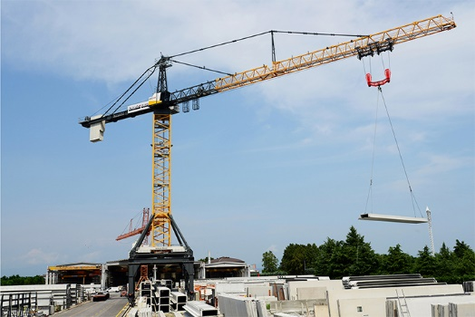  
liebherr-1000-ec-h-treviso01.jpg  
La mayor grúa de serie de la gama EC-H de Liebherr mueve diariamente piezas prefabricadas de hormigón de varias toneladas en la planta de producción de Treviso.

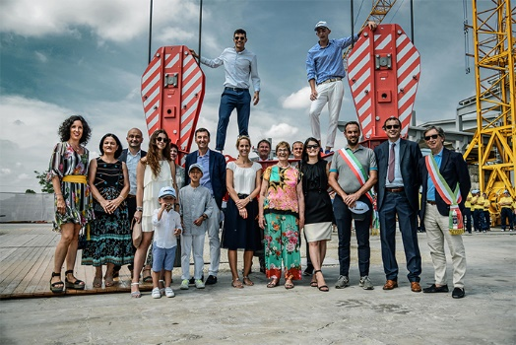  
liebherr-1000-ec-h-treviso02.jpg  
Representantes del grupo Liebherr, entre ellos Stéfanie Wohlfarth (miembro del consejo de administración de Liebherr-International AG) y la empresa Niederstätter, entregaron conjuntamente la 1000 EC-H 50 Litronic en julio de 2019 a Antonio Basso S.p.A.

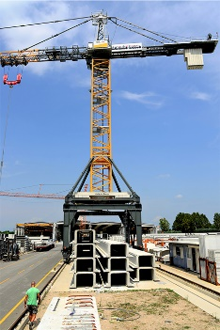  
liebherr-1000-ec-h-treviso03.jpg  
Con la solución de pórtico, la empresa no desperdicia espacio de almacenamiento.

Persona de contacto

Fabian Eber  
Global Communication  
Teléfono: +49 7351/41 - 4397  
Correo electrónico: fabian.eber@liebherr.com

Publicado por

Liebherr-Werk Biberach GmbH   
Biberach / Alemania   
www.liebherr.com